鲈鱼喂什么饲料快大，自制鲈鱼饲料配方的投喂方法
鲈鱼为常见的经济鱼类之一，也是发展海水养殖的品种。鲈鱼的饲料配方能够促进营养需求，增强鱼体免疫力，提高成活率，优质的饲料快速补充鲈鱼的维生素，保证满足鲈鱼健康成长。以下就是养殖鲈鱼的饲料自配料：
鲈鱼饲料自配料
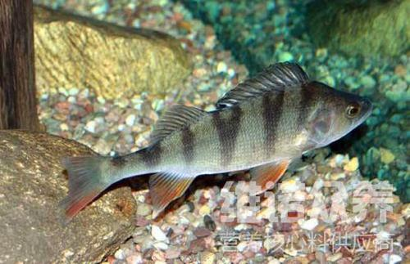
一、鲈鱼饲料自配料：
（1）麸皮45％、豆饼40％、大麦10％、鱼粉4.7％，维诺鱼用多维0.1%，维诺霉清多矿0.1%，维诺复合益生菌0.1%。
（2）麸皮45％、鱼粉30％、豆饼15％、大麦9.7％，维诺鱼用多维0.1%，维诺霉清多矿0.1%，维诺复合益生菌0.1%。
（3）豆饼50％、鱼粉19.7％、麸皮15％、米糠15％、维诺鱼用多维0.1%，维诺霉清多矿0.1%，维诺复合益生菌0.1%。
鲈鱼由于生长快速，所需的营养成分也高，自配的鲈鱼饲料配方促使它适口性好，生长发育快，满足各生长阶段的营养需求。复合益生菌改善肠道菌群，抑制肠道疾病的发生，提高肠道营养吸收率，增强体质，提高适口性，降低饲养成本，提高经济效益。

